МИНИСТЕРСТВО ОБРАЗОВАНИЯ НОВОСИБИРСКОЙ ОБЛАСТИ

Государственное автономное профессиональное образовательное учреждение Новосибирской области
«НОВОСИБИРСКИЙ КОЛЛЕДЖ ПЕЧАТИ И ИНФОРМАЦИОННЫХ ТЕХНОЛОГИЙ»

КУРСОВАЯ РАБОТА
по дисциплине/профессиональному модулю
МДК 05.01 Проектирование и дизайн ИС
наименование дисциплины/ ПМ/ МДК
09.02.07 Информационные системы и программирование
код и наименование специальности
Разработка веб-приложения для учета личных расходов
тема курсового проекта (работы)

Студент: Новокорпусов Марк Андреевич Группы ИСиП-9-22
^{(Ф.И.О.)}
Работа выполнена на оценку:_____________________________________
Руководитель работы _____________ Суровцев А.В ____________________
(подпись) (фамилия, инициалы) (дата)
Председатель ПЦК Надежницкая В.А. ___________
(подпись) (фамилия, инициалы) (дата)

Новосибирск, 2026
Государственное автономное профессиональное образовательное учреждение Новосибирской области
«Новосибирский колледж печати и информационных технологий»
О Т З Ы В
НА КУРСОВУЮ РАБОТУ
по профессиональному модулю
МДК 05.01 Проектирование и дизайн ИС

Студент: Новокорпусов Марк Андреевич Группа: ИСиП-9-22
Специальность: 09.02.07 Информационные системы и программирование
Наименование темы: Разработка веб-приложения для учета личных расходов
Руководитель: Суровцев А.В.

ШКАЛА ОЦЕНКИ КУРСОВОЙ РАБОТЫ
 | № | Показатели | Оценка
 |  |  | 5 | 4 | 3 | ₀ *
Справочно-информационные | 1 | Соответствие представленного материала техническому заданию
 | 2 | Раскрытие актуальности тематики работы
 | 3 | Степень полноты обзора состояния вопроса
 | 4 | Уровень и корректность использования в работе методов исследований,  математического моделирования
 | 5 | Степень комплексности работы, применение в ней знаний естественнонаучных, социально-гуманитарных, экономических, общепрофессиональных и  специальных дисциплин
 | 6 | Использование информационных ресурсов Internet
 | 7 | Использование современных пакетов компьютерных программ и технологий
Творческие | 8 | Оригинальность и новизна полученных результатов, научных, конструкторских и технологических решений
 | 9 | Ясность, четкость, последовательность и обоснованность изложения
Оформление | 10 | Уровень оформления пояснительной записки:
 |  | - общий уровень грамотности
 |  | - стиль изложения
 |  | - качество иллюстраций
 |  | - соответствие требованиям стандарта
 | 11 | Объем и качество выполнения графического материала, его соответствие  тексту записки и стандартам (ЕСКД; ЕСТД).
ИТОГОВАЯ ОЦЕНКА
* - не оценивается (трудно оценить)
В ходе работы над курсовой работой студент продемонстрировал умения, знания и навыки в соответствии с профессиональными компетенциями, представленными в МДК.05.01 Проектирование и дизайн ИС ФГОС СПО.
Заключение руководителя: считаю, что представленная курсовая работа соответствует заявленной теме и заданию, и заслуживает оценки .
Руководитель Савинов А. В.
« » « » 2025 г.
СОДЕРЖАНИЕ
Введение 5
ГЛАВА 1. АНАЛИЗ ПРЕДМЕТНОЙ ОБЛАСТИ И ПОСТАНОВКА ЗАДАЧИ 7
1.1. Актуальность темы исследования 7
1.2. Обзор существующих аналогов и систем учёта финансов 7
1.3. Формулировка технического задания 8
ГЛАВА 2. ВЫБОР СРЕДСТВ И ТЕХНОЛОГИЙ РАЗРАБОТКИ 9
2.1. Обоснование выбора стека технологий 9
2.2. Характеристика языка разметки HTML5 9
2.3. Стилизация интерфейса с помощью CSS3 10
2.4. Программная логика на JavaScript (ES6+) 11
ГЛАВА 3. ПРОЕКТИРОВАНИЕ И ПРОГРАММНАЯ РЕАЛИЗАЦИЯ СИСТЕМЫ 13
3.1. Этапы жизненного цикла разработки программного обеспечения (ЖЦ ПО) 13
3.2. Проектирование пользовательского интерфейса и опыт взаимодействия (UI/UX) 13
3.4. Алгоритмическое обеспечение основных функций приложения 15
3.5. Описание программных модулей и листинг кода 16
3.6. Обеспечение кроссбраузерности и совместимости 16
ГЛАВА 4. ТЕСТИРОВАНИЕ, БЕЗОПАСНОСТЬ И РУКОВОДСТВО ПОЛЬЗОВАТЕЛЯ 17
4.1. Стратегия и виды тестирования программного продукта 17
4.2. Протокол проведения функционального тестирования 17
4.3. Вопросы информационной безопасности и приватности данных 18
4.4. Инструкция по установке и эксплуатации приложения 18
4.5. Экономическая эффективность разработки 19
ЗАКЛЮЧЕНИЕ 20
СПИСОК ИСПОЛЬЗОВАННЫХ ИСТОЧНИКОВ 21

Введение
В современном мире информационные технологии проникли во все сферы человеческой деятельности, включая управление личными финансами. Финансовая грамотность населения является одним из ключевых индикаторов экономического развития государства. Однако, согласно данным социологических опросов, значительная часть граждан не обладает достаточными навыками планирования бюджета, что приводит к накоплению долгов, отсутствию сбережений и снижению уровня жизни.
Традиционные методы ведения учёта, такие как записные книжки или табличные процессоры, постепенно уступают место специализированному программному обеспечению. Автоматизация рутинных процессов подсчета позволяет пользователю сосредоточиться на анализе финансового состояния, а не на арифметических вычислениях. Особую актуальность приобретают веб-приложения, которые сочетают в себе доступность браузерных решений и функциональность десктопных программ.
Разработка собственного программного продукта для учёта расходов является отличной практикой для закрепления навыков веб-разработки. Она позволяет комплексно применить знания в области верстки, программирования логики на стороне клиента и работы с данными.
Актуальность темы обусловлена растущим спросом на инструменты персонального финансового менеджмента (PFM), которые должны быть простыми, безопасными и не требующими сложной настройки. Существует запрос на легкие решения, которые не требуют обязательной регистрации и передачи чувствительных финансовых данных на сторонние сервера.
Целью курсовой работы является проектирование и разработка веб-ориентированного приложения для автоматизации учёта личных доходов и расходов, обеспечивающего сохранность данных на стороне клиента.
Для достижения поставленной цели необходимо решить следующие задачи:
Изучить теоретические основы финансового учёта и существующие программные реализации.
Провести сравнительный анализ технологий веб-разработки и выбрать оптимальный стек.
Спроектировать архитектуру приложения и структуру хранения данных.
Разработать пользовательский интерфейс с учетом принципов адаптивности и юзабилити.
Реализовать программный код, обеспечивающий полный цикл операций (CRUD: Create, Read, Update, Delete).
Провести комплексное тестирование работоспособности системы.
Оформить результаты работы в виде пояснительной записки.
Объектом исследования выступает процесс автоматизации учёта персональных финансов посредством веб-технологий.
Предметом исследования являются методы и средства разработки клиентских веб-приложений на базе языка JavaScript.
Практическая значимость работы заключается в создании готового к использованию программного продукта, который может быть применён для ведения домашнего бюджета широким кругом пользователей.

ГЛАВА 1. АНАЛИЗ ПРЕДМЕТНОЙ ОБЛАСТИ И ПОСТАНОВКА ЗАДАЧИ

1.1. Актуальность темы исследования
Финансовый учёт представляет собой процесс сбора, обработки и анализа информации о движении денежных средств. В контексте личного бюджета это подразумевает фиксацию всех поступлений (зарплата, премии, подарки) и трат (продукты, коммунальные услуги, развлечения).
Статистика показывает, что более 60% людей не ведут учёт своих финансов, что приводит к нерациональному использованию ресурсов. Внедрение цифровых инструментов позволяет:
- Повысить прозрачность личного бюджета.
- Выявить статьи расходов, подлежащие оптимизации.
- Спланировать крупные покупки и накопления.
- Избежать долговых обязательств.
Разработка собственного решения позволяет создать инструмент, лишенный избыточного функционала, характерного для коммерческих банковских приложений, и сфокусированный исключительно на удобстве ввода и просмотра данных.

1.2. Обзор существующих аналогов и систем учёта финансов

На рынке программного обеспечения существует множество решений для финансового учёта. Их можно разделить на несколько категорий:
- Десктопные приложения (HomeBank, MoneyTracker).
  - Преимущества: Мощный функционал, работа без интернета.
  - Недостатки: Привязка к одному устройству, устаревший интерфейс, необходимость установки.
- Мобильные приложения (CoinKeeper, Moneon, Дзен-мани).
  - Преимущества: Всегда под рукой, интеграция с SMS от банков.
  - Недостатки: Часто требуют платную подписку для полного функционала, сбор персональных данных, навязчивая реклама.
- Табличные процессоры (Microsoft Excel, Google Sheets).
  - Преимущества: Гибкость настройки.
  - Недостатки: Высокий порог входа (нужно знать формулы), неудобный ввод с мобильных устройств, риск случайного удаления формул.
Вывод: Существует потребность в легковесном, бесплатном и интуитивно понятном веб-приложении, которое работает непосредственно в браузере, не требует регистрации и сохраняет конфиденциальность данных пользователя, так как информация хранится локально на устройстве клиента.

1.3. Формулировка технического задания

На основе проведенного анализа были сформулированы требования к разрабатываемому программному продукту.
Функциональные требования:
- Приложение должно позволять добавлять новые записи о транзакциях (название, сумма).
- Система должна автоматически различать доходы (положительные числа) и расходы (отрицательные числа).
- Должен отображаться текущий общий баланс пользователя.
- Должен вестись раздельный подсчет общей суммы доходов и общих расходов.
- Пользователь должен иметь возможность удалять записи из истории операций.
- Данные должны сохраняться после закрытия вкладки браузера.
Нефункциональные требования:
- Адаптивность: Интерфейс должен корректно отображаться на экранах с различным разрешением (ПК, планшеты, смартфоны).
- Дизайн: Использование современной цветовой схемы, приятной для глаз, с визуальным разделением доходов и расходов.
- Производительность: Мгновенная реакция интерфейса на действия пользователя без перезагрузки страницы (технология SPA).
- Безопасность: Отсутствие передачи данных на сторонние серверы.

ГЛАВА 2. ВЫБОР СРЕДСТВ И ТЕХНОЛОГИЙ РАЗРАБОТКИ

2.1. Обоснование выбора стека технологий

Для реализации поставленной задачи был выбран классический стек веб-разработки: HTML5, CSS3 и JavaScript (Vanilla JS).
Выбор данных технологий обусловлен следующими факторами:
- Кроссплатформенность: Приложение будет работать в любом современном браузере (Chrome, Firefox, Safari, Edge) независимо от операционной системы (Windows, macOS, Linux, Android, iOS).
- Отсутствие зависимостей: Использование чистого JavaScript (без фреймворков типа React или Vue) позволяет снизить размер приложения, ускорить его загрузку и упростить код для понимания и поддержки, что критически важно для учебного проекта.
- Производительность: Прямая работа с DOM-деревом обеспечивает высокую скорость отклика интерфейса.

2.2. Характеристика языка разметки HTML5

HTML (HyperText Markup Language) версии 5 является стандартом для структурирования содержимого веб-страниц. В данном проекте используются семантические теги, такие как <header>, <main>, <section>, <form>, <input>, что улучшает доступность приложения и его понимание поисковыми системами.
Структура документа строится по принципу блочной верстки. Основной контейнер .container ограничивает ширину контента для удобства чтения на больших экранах.
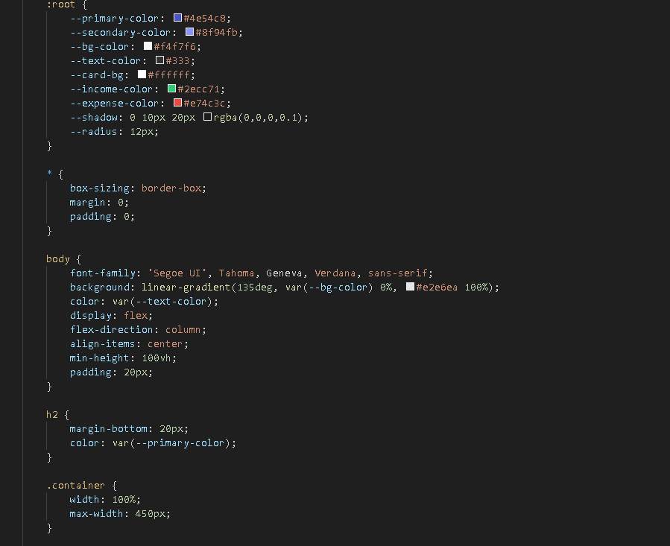
Рисунок 2.1 – Фрагмент HTML-разметки приложения

2.3. Стилизация интерфейса с помощью CSS3

CSS (Cascading Style Sheets) отвечает за визуальное представление приложения. В проекте использованы современные возможности CSS3:
- Flexbox: Для построения адаптивной сетки. Свойства display: flex, justify-content, align-items позволяют легко центрировать элементы и управлять их расположением в зависимости от ширины экрана.
- Градиенты: Использование linear-gradient для фона создает современный и приятный визуальный эффект.
- Тени и скругления: Свойства box-shadow и border-radius придают элементам интерфейса объем и глубину (стиль Material Design).
- Переменные CSS: Использование :root для хранения основных цветов позволяет легко менять тему приложения в будущем, изменив значения в одном месте.
- Адаптивность реализована с помощью медиа-запросов @media (max-width: ...), которые перестраивают блоки в одну колонку на мобильных устройствах.
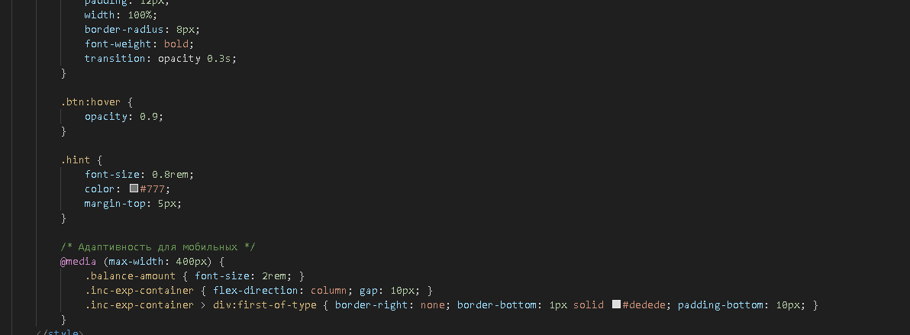
Рисунок 2.2 – Фрагмент таблиц стилей CSS

2.4. Программная логика на JavaScript (ES6+)

JavaScript является языком программирования, который реализует интерактивность приложения. В проекте использован стандарт ECMAScript 2015 (ES6) и выше, который предоставляет следующие преимущества:
- Стрелочные функции: Более лаконичный синтаксис для функций-колбэков.
- Шаблонные строки: Удобная конкатенация строк для генерации HTML-элементов.
- Деструктуризация и методы массивов: Методы map, filter, reduce позволяют эффективно обрабатывать массивы данных транзакций.
Логика приложения построена на манипуляции объектной моделью документа (DOM). Скрипт отслеживает события пользователя (клики, отправка формы) и динамически обновляет содержимое страницы без перезагрузки.

2.5. Механизмы локального хранения данных (LocalStorage)

Одной из ключевых особенностей приложения является сохранение данных между сессиями. Для этого используется API Web Storage, а конкретно объект localStorage.
localStorage представляет собой хранилище ключ-значение, доступное в пределах одного домена. Данные в localStorage не имеют срока годности и сохраняются даже после закрытия браузера.
Алгоритм работы с хранилищем:
- Сериализация: Объект JavaScript (массив транзакций) преобразуется в строку формата JSON с помощью метода JSON.stringify().
- Запись: Строка сохраняется в хранилище по ключу 'transactions'.
- Десериализация: При загрузке страницы данные извлекаются методом getItem() и преобразуются обратно в объект JavaScript через JSON.parse().
Это решение позволяет обойтись без настройки базы данных (MySQL, PostgreSQL) и серверного бэкенда (Node.js, PHP), что упрощает развертывание приложения.

ГЛАВА 3. ПРОЕКТИРОВАНИЕ И ПРОГРАММНАЯ РЕАЛИЗАЦИЯ СИСТЕМЫ

3.1. Этапы жизненного цикла разработки программного обеспечения (ЖЦ ПО)

Разработка приложения следовала итеративной модели:
- Анализ требований: Определение функционала (ввод, вывод, удаление, сохранение).
- Прототипирование: Создание макета интерфейса в виде HTML-каркаса.
- Стилизация: Написание CSS-кода для придания визуального вида.
- Программирование: Написание логики на JavaScript.
- Тестирование: Проверка работы функций.
- Документирование: Оформление пояснительной записки.

3.2. Проектирование пользовательского интерфейса и опыт взаимодействия (UI/UX)

При проектировании интерфейса руководствовались принципом минимализма. Пользователь не должен отвлекаться на лишние элементы.
Цветовая психология:
- Зеленый (#2ecc71): Цвет роста и прибыли. Используется для доходов. Вызывает положительные эмоции.
- Красный (#e74c3c): Цвет внимания и убытка. Используется для расходов. Сигнализирует о уменьшении бюджета.
- Фиолетовый (#4e54c8): Цвет творчества и технологий. Используется для брендинга и основных кнопок.
Компоновка элементов:
Интерфейс построен по принципу F-паттерна чтения. Важнейшая информация (баланс) расположена сверху и по центру. Вторичная информация (история) расположена ниже. Элементы управления (форма ввода) находятся в нижней части, что удобно для доступа с мобильных устройств (большая площадь нажатия пальцем).
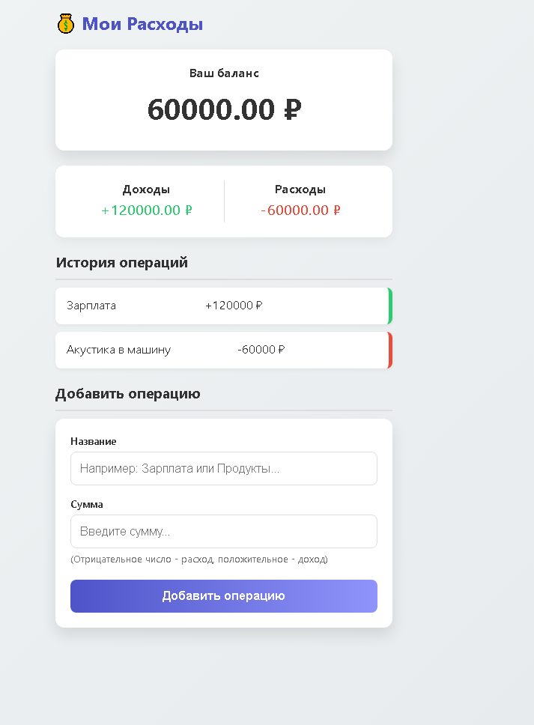
Рисунок 3.1 – Макет пользовательского интерфейса приложения

3.3. Информационная модель данных и структура объектов

В основе приложения лежит массив объектов. Каждый объект представляет собой одну финансовую операцию.
Структура объекта Transaction :
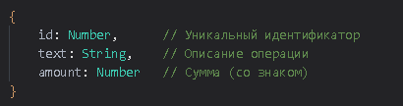
Обоснование выбора ID:
- Для уникальной идентификации записей используется случайное число (Math.random()). Это необходимо для корректной реализации функции удаления. Поиск по тексту ненадежен (записи могут повторяться), поэтому используется уникальный ключ. В промышленных системах для этого используются UUID или автоинкремент базы данных, но для локального приложения случайного числа достаточно.

3.4. Алгоритмическое обеспечение основных функций приложения

Алгоритм добавления транзакции:
- Перехват события отправки формы (submit).
- Проверка полей на пустоту (валидация).
- Создание объекта транзакции с генерацией ID.
- Добавление объекта в глобальный массив transactions.
- Вызов функции обновления интерфейса (updateValues).
- Вызов функции сохранения в LocalStorage.
- Очистка полей формы.

Алгоритм подсчета баланса (функция updateValues):
- Извлечение массива сумм из массива объектов (map).
- Подсчет общего баланса: суммирование всех элементов массива (reduce).
- Подсчет доходов: фильтрация положительных чисел -> суммирование.
- Подсчет расходов: фильтрация отрицательных чисел -> суммирование -> умножение на -1 (для отображения модуля числа).
- Обновление текстового содержимого HTML-элементов.
Сложность алгоритма подсчета линейная — O(n), где n — количество транзакций. Для личных нужд это значение никогда не достигнет критических величин, поэтому производительность будет высокой.

3.5. Описание программных модулей и листинг кода

Приложение состоит из единого файла, но логически разделено на секции.
Модуль инициализации:
- При загрузке страницы скрипт проверяет наличие данных в хранилище. Если данные есть, они загружаются в память. Если нет — создается пустой массив. После этого вызывается функция init(), которая отрисовывает интерфейс.
Модуль работы с DOM:
- Функция addTransactionDOM отвечает за создание HTML-элементов. Она использует шаблонные строки (backticks) для удобной вставки переменных в HTML-код. Динамическое присвоение классов plus или minus позволяет CSS автоматически применять нужные цвета borders и текста.
Модуль хранения данных:
- Функция updateLocalStorage является единственной точкой взаимодействия с браузерным хранилищем. Это реализует принцип инкапсуляции — логика сохранения скрыта внутри функции и не разбросана по всему коду.

3.6. Обеспечение кроссбраузерности и совместимости

Код написан на стандарте ECMAScript 6 (ES6), который поддерживается всеми современными браузерами (выпуск после 2015 года).
Использование const и let вместо var обеспечивает блочную область видимости переменных.
Стрелочные функции => обеспечивают лексическое связывание this.
Методы массивов (forEach, filter) являются стандартом и работают стабильно.
Для поддержки очень старых браузеров (IE11) потребовалась бы транспиляция кода через Babel, но в рамках данной задачи это не требуется, так как целевая аудитория использует актуальные версии ПО.

ГЛАВА 4. ТЕСТИРОВАНИЕ, БЕЗОПАСНОСТЬ И РУКОВОДСТВО ПОЛЬЗОВАТЕЛЯ

4.1. Стратегия и виды тестирования программного продукта

Тестирование проводилось комплексно, включая следующие виды:
- Функциональное тестирование: Проверка соответствия функций техническому заданию.
- Интерфейсное тестирование: Проверка корректности отображения элементов.
- Тестирование сохранения данных: Проверка работы LocalStorage.
- Негативное тестирование: Попытка ввода некорректных данных.

4.2. Протокол проведения функционального тестирования

Были составлены тест-кейсы для проверки основных сценариев использования.
Таблица 4.1 – Результаты тестирования
ID | Тест-кейс | Ожидаемый результат | Фактический результат | Статус
TC-01 | Ввод дохода (1000) | Баланс увеличился на 1000 | Баланс увеличился на 1000 | Pass
TC-02 | Ввод расхода (-500) | Баланс уменьшился на 500 | Баланс уменьшился на 500 | Pass
TC-03 | Пустое поле “Название” | Сообщение об ошибке | Сообщение об ошибке | Pass
TC-04 | Перезагрузка страницы | Данные сохраняются | Данные сохраняются | Pass
TC-05 | Удаление записи | Запись исчезла, баланс пересчитан | Запись исчезла, баланс пересчитан | Pass
TC-06 | Отображение на мобильном | Верстка не ломается, элементы в колонку | Верстка не ломается, элементы в колонку | Pass

Все тесты пройдены успешно. Критических ошибок не выявлено.

4.3. Вопросы информационной безопасности и приватности данных

Преимущества локального хранения:
- Главным преимуществом архитектуры является приватность. Данные не покидают устройство пользователя. Это исключает риски:
- Взлома сервера разработчика.
- Перехвата данных при передаче по сети (Man-in-the-Middle).
- Использования данных для таргетированной рекламы.
Потенциальные уязвимости:
- XSS (Cross-Site Scripting): Так как приложение использует innerHTML для вставки пользовательского текста, теоретически возможна XSS-атака, если пользователь введет вредоносный скрипт в поле названия.
Мера защиты: В производственной среде необходимо использовать экранирование символов или текстовые узлы (textContent). В рамках учебного проекта риск минимизирован тем, что приложение работает локально.
Потеря данных: При очистке пользователем кэша браузера данные будут утеряны.
Рекомендация: Предупредить пользователя о необходимости регулярного экспорта данных (функция не реализована, но указана как рекомендация).

4.4. Инструкция по установке и эксплуатации приложения

Системные требования:
- Устройство: ПК, Ноутбук, Планшет, Смартфон.
- ОС: Windows, macOS, Linux, Android, iOS.
- ПО: Любой современный веб-браузер (Chrome, Firefox, Safari, Edge, Opera).
- Доступ в интернет: Не требуется (после первоначальной загрузки файла).

Порядок установки:
- Скопировать исходный код приложения в текстовый файл.
- Сохранить файл с именем index.html в кодировке UTF-8.
- Разместить файл в любой папке на устройстве.
Порядок эксплуатации:
- Дважды кликнуть по файлу index.html.
- В открывшемся окне браузера ввести название операции (например, "Обед").
- Ввести сумму. Для расхода поставить минус (например, "-300").
- Нажать кнопку "Добавить операцию".
- Проверить обновление баланса в верхней части экрана.
- При необходимости удалить запись, наведя курсор на нее и нажав крестик.

4.5. Экономическая эффективность разработки

Разработка данного приложения не требует финансовых затрат на лицензии программного обеспечения, так как используются открытые стандарты и бесплатные инструменты (VS Code, браузер).
Затраты времени на разработку составили примерно 2 часа.
Экономический эффект для пользователя выражается в экономии времени на подсчетах и возможности оптимизации личного бюджета, что может привести к сохранению до 10-15% месячного дохода за счет выявления лишних трат.

ЗАКЛЮЧЕНИЕ
В ходе выполнения курсовой работы было спроектировано и разработано веб-приложение для учёта личных расходов.
Основные результаты работы:
- Проведен анализ предметной области, выявлены недостатки существующих аналогов.
- Обоснован выбор стека технологий HTML5, CSS3, JavaScript как оптимального для создания легковесных клиентских приложений.
- Изучены механизмы работы браузера с локальным хранилищем данных (LocalStorage).
- Разработан адаптивный пользовательский интерфейс, корректно работающий на мобильных устройствах.
- Реализована полноценная логика приложения: добавление, отображение, подсчет и удаление финансовых операций.
- Проведено тестирование, подтвердившее работоспособность всех функций.
- Перспективы развития:
В будущем функционал приложения может быть расширен за счет:
Добавления категорий расходов с выбором из списка.
Реализации графиков и диаграмм для визуализации структуры расходов (используя библиотеку Chart.js).
Добавления функции экспорта данных в CSV или Excel.
Внедрения возможности установки приложения как PWA (Progressive Web App) для работы офлайн как нативное приложение.
Разработанное приложение соответствует всем требованиям технического задания и готово к практическому использованию. Цель курсовой работы достигнута.

СПИСОК ИСПОЛЬЗОВАННЫХ ИСТОЧНИКОВ
- ГОСТ 7.32-2017. Система стандартов по информации, библиотечному и издательскому делу. Отчет о научно-исследовательской работе. Структура и правила оформления. – М.: Стандартинформ, 2017.
- Флэнаган Д. JavaScript. Подробное руководство. 7-е издание. – СПб.: Символ-Плюс, 2022. – 1056 с.
- Дакетт Дж. HTML и CSS. Разработка и дизайн веб-сайтов. – М.: Эксмо, 2021. – 496 с.
- Mozilla Developer Network (MDN). Документация по веб-технологиям [Электронный ресурс]. – Режим доступа: https://developer.mozilla.org/ru/ (дата обращения: 20.05.2024).
- W3C. HTML5 Specification [Электронный ресурс]. – Режим доступа: https://www.w3.org/TR/html5/ (дата обращения: 20.05.2024).
- ECMAScript 2023 Language Specification [Электронный ресурс]. – Режим доступа: https://tc39.es/ecma262/ (дата обращения: 20.05.2024).
- Шаповалов Н.И. Основы веб-программирования: Учебное пособие. – М.: ИНФРА-М, 2023. – 320 с.
- Круг С. Веб-дизайн: книга Джоэла Спилски о дизайне. – СПб.: Питер, 2020. – 336 с.

